Cấu hình VPN Remote cho phép người dùng kết nối vào hệ thống nội bộ sử dụng AD (Active Directory) hoặc user local tạo trên NGFW
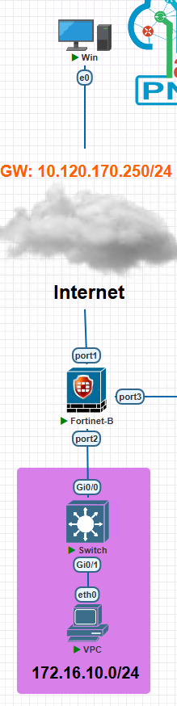

Trong bài lab trước về cấu hình site to site, ta đã biết được cách cấu hình để tạo đường kết nối giữa 2 mạng từ xa với nhau, vậy còn trường hợp một người dùng từ xa muốn vào một mạng thì sao. Bài lab sẽ mô phỏng cấu hình để tạo kết nối từ một máy nhân viên từ xa muốn truy cập đến mạng nội bộ của công ty.

Đầu tiên tạo TK người dung
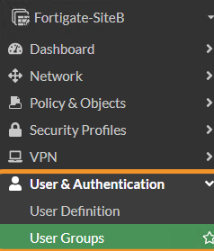
vao user groups tao group
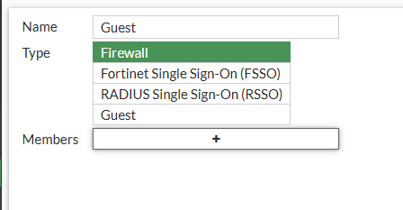
sau do vao User Definition tao
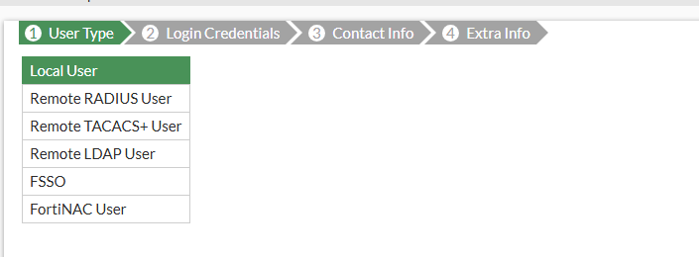
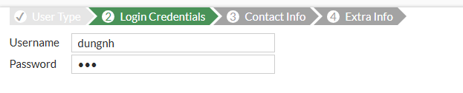

do phien ban evaluation k the su dung 2fa nen huy
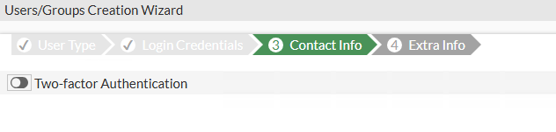

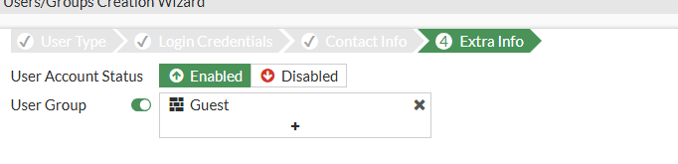
sau do kiem tra
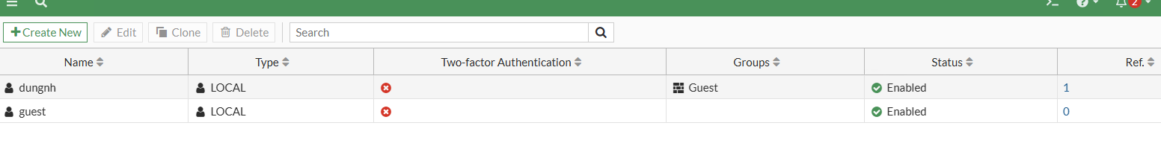

tiep den vap ipsec winzard
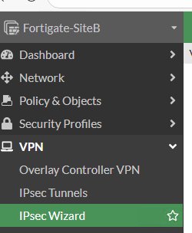

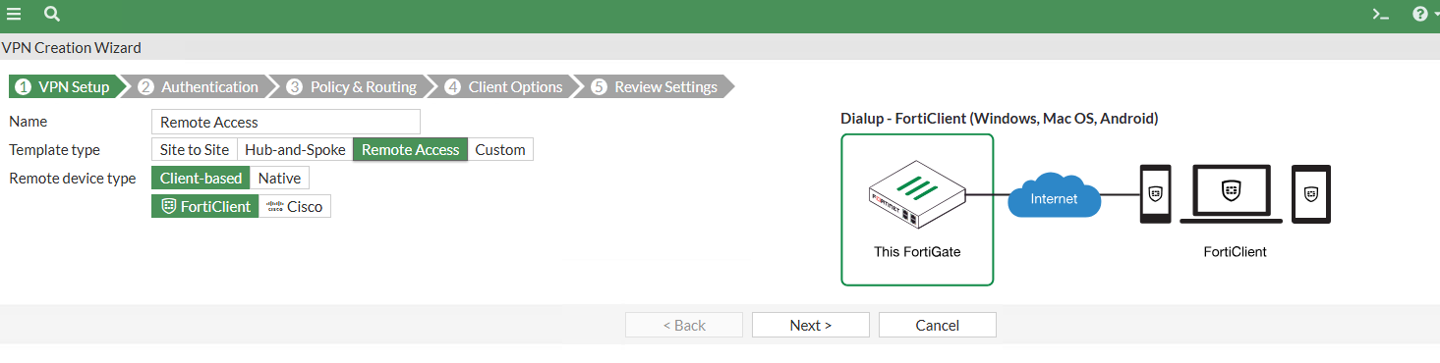
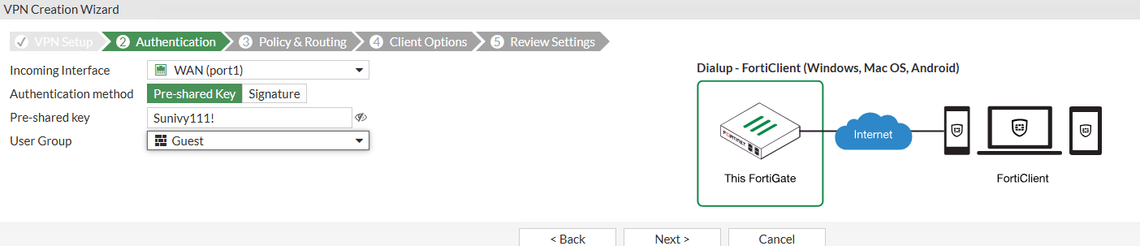
Chọn vùng mạng để máy từ xa có thể đi tới, chọn dải địa chỉ trong mạng đó để tự động cấp phát cho máy từ xa, subnet mask để mặc định là /32, DNS mặc định hoặc tuỳ chỉnh đều được.
Tuỳ chọn "Enable IPv4 Split Tunnel" cho phép ta kiểm soát cả lưu lượng ra internet của phía remote, tức là toàn bộ lưu lượng sẽ đi qua VPN. Bật nó lên để lọc ra chỉ lưu lượng vào mạng LAN mới cần VPN.

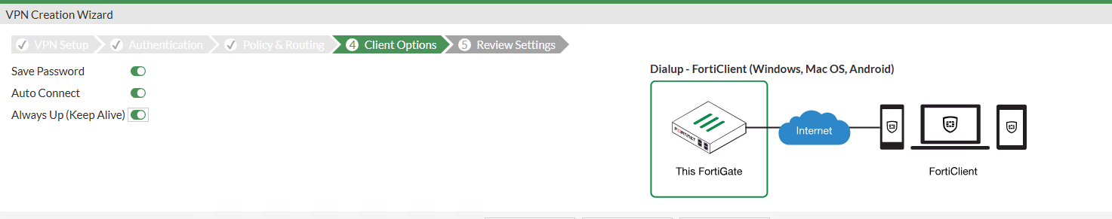
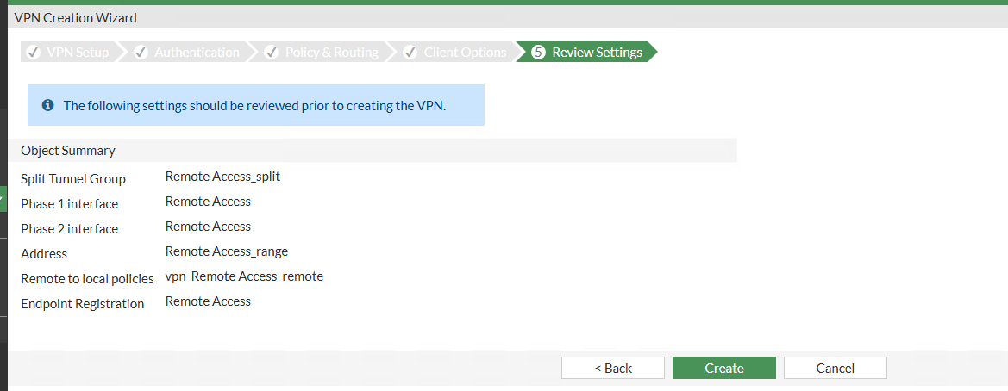

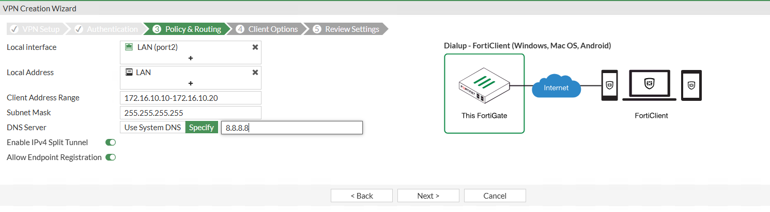

sau khi thiet lap check
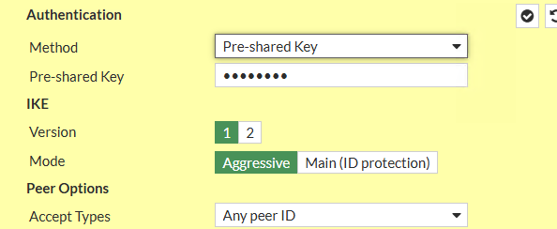
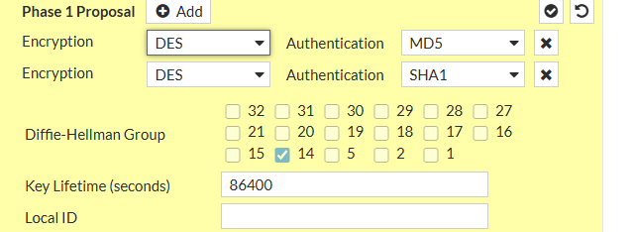
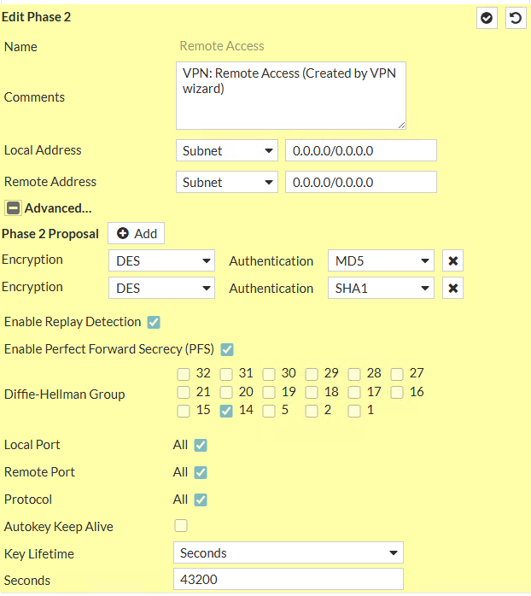
sau do vao vpn client
